2024

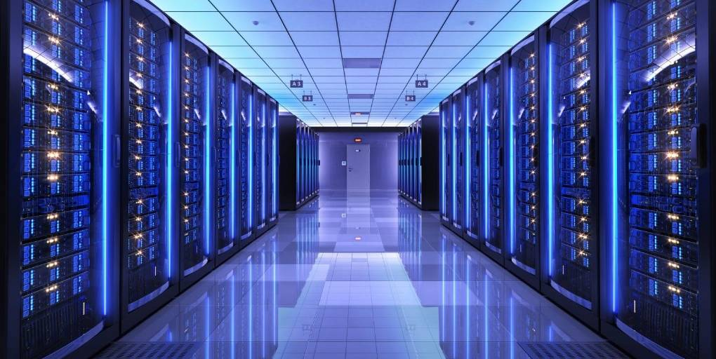
Cloud – Backup - Site Web – Applications – Messagérie - Multimedia
La circulation de l’information de nos jours a eu pour conséquence le développement des systèmes d’information. Ces systèmes se développent au gré de l’évolution technologique. Avec cette évolution les particuliers et les entreprises se retrouvent confrontés à la multiplicité de l’information, aux diverses applications nécessaires au traitement de cette information, à la limitation des capacités de stockage, aux problèmes de fluidification de la circulation de l’information et à sa sécurité.
Pour juguler l’ensemble de ces difficultés, le Datacenter ou centre de données est une solution pratique tant pour les particuliers que pour les petites et les moyennes entreprises. Ainsi notre projet vise donc la mise en place à Ouagadougou d’un Datacenter.
- DESCRIPTION DU PROJET
- Définition du projet
L’expression Datacenter ou centre de traitement de données crée beaucoup de polémiques dans le domaine de la technologie et de l’information. Pour certaines personnes, un Datacenter est un endroit (salle, bâtiment, …) où l’on entrepose les serveurs d’une entreprise sous surveillance. D’autres, par contre, le définisse comme étant l’environnement qui part du local aux matériels et logiciels permettant d’assurer la sécurité et de garantir la disponibilité 24h/24h des données des particuliers et/ou des entreprises. Dans notre cas, nous retenons que le Datacenter est l’ensemble formé par le local et la plateforme technique assurant le traitement et l’hébergement de plusieurs types de données et applications informatiques. Il s’agira donc d’un espace aménagé et sécurisé pour abriter, protéger et sauvegarder les données au profit des particuliers mais aussi les petites et les moyennes entreprises. Plusieurs services seront proposés. Il s’agira entre autres de services de messageries (emails) en .bf, des services de stockage et backup de données, des services d’hébergement de sites web et d’applications, des services de communication (visioconférence, centre de contact, …),
- Description du local et des aménagements
Un aménagement de salle informatique commence en amont avec son architecture ou l’adaptation à l’existant, afin que son coût d’exploitation, son niveau de production et son évolution nécessaire soient réellement possibles et optimisés. Les contraintes des salles machines évoluent beaucoup ces derniers temps, notamment par l’augmentation de la densité et leur effet de dissipation thermique et de besoin en puissance électrique. De plus, ces nouvelles contraintes ne sont pas uniformes au sein d’un Data Center. C’est donc toute la conception qui est à repenser alors même qu’il faut partir avec un existant lourd. Partant de ces constats, un des objectifs majeurs est l’évolutivité du Data Center et sa modularité. Pour notre Data Center, nous optons pour l’achat et l’aménagement de deux conteneurs 40 pieds chacun. Ils seront configurés et disposés selon la configuration suivante :
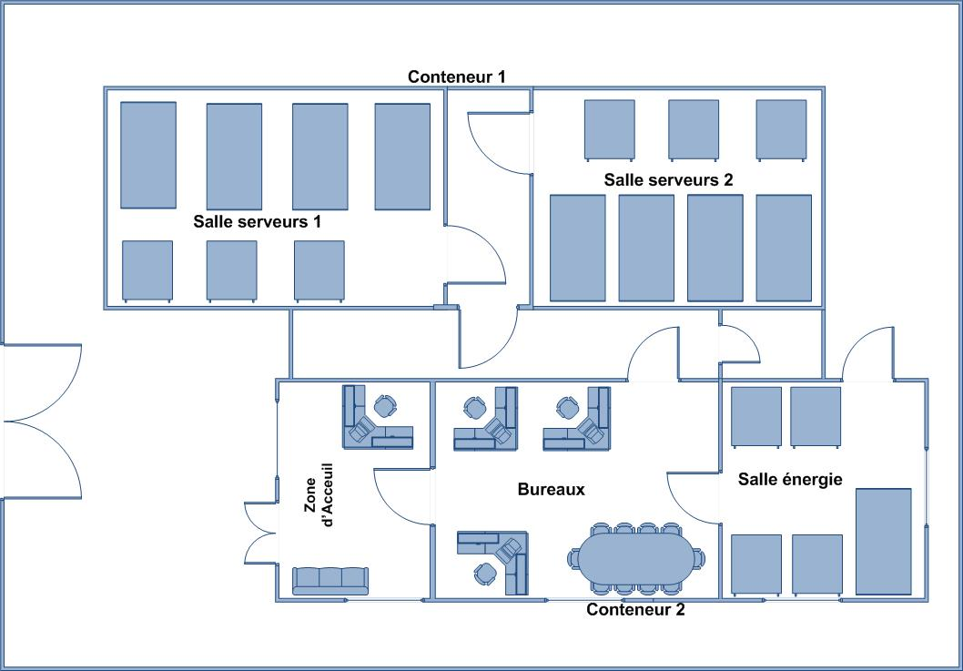
- La salle des serveurs
L’aménagement de la salle informatique représente un enjeu crucial pour nous. Cette opération doit satisfaire aux objectifs de performances tout en assurant l’évolutivité des installations. Réunissant les serveurs et les baies de stockage de données de notre Data Center la salle des serveurs constitue donc le centre névralgique de notre dispositif, et doit être agencée de façon à assurer le bon fonctionnement de celui-ci. L’aménagement de la salle informatique intègre plusieurs paramètres complexes : choix et gestion de l’espace, organisation des câblages, mais aussi l’éclairage et la climatisation. Cette opération comporte de nombreuses tâches, incluant l’installation des équipements, la gestion des demandes et l’adoption des mesures nécessaires pour une meilleure performance énergétique. En effet, il ne s’agit pas uniquement de faire en sorte que l’ensemble des équipements marche, il faut aussi optimiser leur fonctionnement. Les techniciens vont faire en sorte d’atteindre les meilleures performances possible tout en limitant la consommation d’énergie. Cela passe par :
- Le choix du revêtement des murs : utilisation de panneaux sandwich isolant avec de la peinture isolante thermique.
- Le choix du type de plafonnage : utilisation de panneaux sandwich isolant avec de la peinture isolante thermique.
- L’utilisation de chemins de câbles pour assurer la fluidité de la circulation à l’intérieur du local.

- La salle des serveurs redondants
Devant assurer les mêmes fonctions que la salle des serveurs, elle est configurée et aménagée identiquement.
- La salle des équipements de réseau et d’énergie
La salle des équipements de réseau et d’énergie est conçue pour garantir un fonctionnement optimal des systèmes informatiques, tout en assurant la sécurité, l’intégrité des données et la disponibilité des services. Elles jouent un rôle crucial dans la gestion, le stockage et la transmission des données au sein d’un Data Center. La conception d’une telle salle nécessite une planification minutieuse pour garantir la fiabilité et la disponibilité des systèmes critiques, une bonne alimentation bien distribuée. En effet, si les câbles sont désorganisés, le technicien pourrait passer des heures à identifier le bon câble, augmentant ainsi le temps d’arrêt. Une bonne organisation, avec des étiquettes et des chemins de câbles, facilite les interventions et réduit les risques d’erreurs et d’accidents.
- La zone d’accueil
La salle d’accueil est avant tout la porte d’entrée de votre lieu de travail, elle en est même la vitrine. C’est pour cette raison que son aménagement est primordial et ne doit pas être pris à la légère. De plus, la salle d’accueil ou zone d’accueil dans notre cas est la zone qui donne accès à toutes les autres zones du Data Center. Cette zone permet de filtrer les accès aux zones critiques. C’est également dans cette zone que vont patienter les visiteurs non autorisés à accéder aux zones critiques. La zone d’accueil devra alors être équipée des commodités nécessaires. Cette zone servira donc bureaux pour le service de sécurité et de contrôle des accès.
- Les bureaux
Destiné à accueillir l’administrateur des systèmes et son équipe, le local des bureaux est juxtaposé à la zone d’accueil. Il est prévu d’y installer trois (03) bureaux, une table de réunion, une cafette, un poste téléviseur. L’espace servira également de zone de surveillance des activités des serveurs ; en d’autres termes, le local des bureaux servira également de centre de supervision et de salle d’astreinte.
- Description du matériel et des équipements
La mise en œuvre du projet nécessite l’acquisition et l’installation du matériel et équipement suivant.
- Les serveurs
Maillon principal de la mise en œuvre de notre projet, les serveurs sont de différents calibres en fonction de leur affectation. Composé essentiellement de serveurs rack, de serveurs tour, de baies, de disques de stockage et de logiciels. Au titre des logiciels, nous pouvons citer :
- Debian
- Windows
- Linux
- Openmediavault
- Nextcloud
- PlayTube
- iRedMail
- Docker
- NGINX
- Portainer
- WordPress
- Samba
- Sharepoint de Microsoft
- Datacenter de Windows Server 2019
- AppGini
- PHP
- Appache
- Maria DB

Liste et Planification de l’achat des serveurs
Désignation | Serveurs de Démo | Serveurs de Production | Période Acquisition | Processeur et chipset |  |  | RAM Mini | STOCKAGE
 |  |  |  | Fréquence minimum Processeur | Type de processeur | Nombre de processeur(s) installé(s) | RAM Mini | Nombre Slots | Capacité stockage | Nombre Disques
Serveur NAS (backup Offline) | PC 3 | Rack 2U | Démarrage | 4 GHz | Intel i7 | 10 | 32 Go | 24 | 12 To | 6
Serveur Cloud + Communication | PC 4 | Rack 2U | Démarrage | 4 GHz | Intel i7 | 10 | 64 Go | 8 | 4 To | 4
Serveur Proxy | VM sur PC 1 | Tour | Démarrage | 4.1 GHz | Intel i7 | 4 | 16 Go | 2 | 2 To | 2
Serveur Mail | VM sur PC 1 | Rack 2U | Démarrage | 4 GHz | Intel i7 | 10 | 32 Go | 8 | 4 To | 4
PLayTube | VM sur PC 1 | Rack 2U | An1 | 4 GHz | Intel i7 | 10 | 32 Go | 24 | 4 To | 4
Site Sharepoint | Néant | Rack 2U | An1 | 4 GHz | Intel i7 | 10 | 32 Go | 8 | 4 To | 4
Serveur Web (Applications) | VM sur PC 2 | Tour | Démarrage | 4.1 GHz | Intel i7 | 4 | 16 Go | 2 | 2 To | 2
Serveur web (hébergement site) | VM sur PC 2 | Tour | An1 | 4.1 GHz | Intel i7 | 4 | 16 Go | 2 | 2 To | 2
Serveur Backup Online | Néant | Rack 4U | An1 | 4 GHz | Intel i7 | 10 | 32 Go | 8 | 12 To | 6

- Les équipements de réseau
La qualité et la rapidité de la communication, dans un Datacenter, dépendent de du réseau. Il doit pouvoir reposer sur un réseau informatique et télécom de qualité. Du matériel de qualité, une installation rigoureuse et soignée. Parmi les équipements réseau essentiels se trouvent des commutateurs (switches) Ethernet 10 Gbit/s, dual-port NICS avec différentes connectiques. Ces équipements se décline comme suit :
- Un Commutateur rackable
- Un Contrôleur réseau
- Des câbles et des adaptateurs
- Un Coffret informatique
- Un modem/routeur pour l’accès internet
- Un serveur Proxy Manager

- Les équipements d’énergie
Les données traitées dans un data center sont critiques. Par conséquent l’alimentation électrique des data centers doit être fiable et garantie sans interruption. Protéger une salle de serveurs, un rack, ou tout équipement nécessite une alimentation avec des onduleurs. Dans le cas de notre Datacenter, il faut plus d'un onduleur. En effet, la consommation d’énergie des data centers n’est pas négligeable pour autant. Il existe en fait deux principales sources de consommation d’énergie pour un data center : le fonctionnement des serveurs informatiques et l’utilisation des systèmes de refroidissement. Ainsi, afin d’assurer une disponibilité 24h/24 de nos services, nous avons opté pour trois sources d’énergies :
- Le courant secteur : afin d’alimenter les différents serveurs informatiques, les baies de stockage, les équipements réseaux et les systèmes de refroidissement, nous avons optés pour un abonnement triphasé de 10 ampères.
- Le Groupe électrogène : afin de faire face aux indisponibilités du courant secteur, nous prévoyons l’installation d’un groupe électrogène de 20 KVA.
- Energie solaire, accumulateurs et onduleurs : notre centre de traitement de données assure la gestion de données sensibles auxquelles nos clients doivent pouvoir accéder à tout moment. La moindre micro-coupure durant laquelle les serveurs ne seraient pas disponibles peut représenter une perte de chiffre d’affaires non négligeable pour tous ceux qui vous auront confiés la gestion de leurs données. Dans cette optique, nous avons opté pour des onduleurs hybrides qui garantissent sans la moindre coupure, la continuité et la qualité du courant électrique dès la détection d’une dégradation ou d’une coupure de celui-ci. Couplés à nos groupes électrogènes de secours, notre système d’alimentation sans coupure (UPS) comble à la perfection le temps de démarrage du Groupe électrogène qui avoisine les 15 secondes. Pour une bonne intégration de ces deux équipements, nous avons intégré des commutateurs performants. Aussi, afin de permettre au Groupe électrogène de se reposer, la source solaire et accumulateurs sera la principale source durant la nuit.

- Les équipements de refroidissement
Les salles informatiques doivent absolument être climatisées sinon la chaleur générée par les équipements qui y tournent 24h/24 et 7j/7 font se détériorer rapidement et/ou peuvent griller s’il n’y a pas de refroidissement. Il est donc essentiel d’installer des systèmes de climatisation efficaces. La configuration des salles serveurs (5 x 2,29 x 2,57), nous avons pu calculer la puissance des climatiseurs nécessaires : (5 x 2,29 x 2,57) x 100 + 1 000) / 3 415 = 1,13 Kw soit 3862 BTU ou 1,13 chevaux. Nous arrondissons à 1,5 chevaux. Afin de permettre un fonctionnement optimum de la climatisation, nous prévoyons installer dans chaque salle serveur deux (02) climatiseurs de 1,5 chevaux chacun. La zone d’accueil et la zone des bureaux seront quant à eux équipées de un (01) climatiseur de 1,5 chevaux chacun. En plus des climatiseurs, nous avons installé des ventilateurs afin de rendre uniforme la distribution de l’air fraiche dans la salle.
- Les équipements de sécurité
La sécurité des données est une préoccupation majeure pour toutes les entreprises, quelle que soit leur taille. Les salles serveurs sont au cœur de l’infrastructure informatique, abritant des données sensibles et vitales pour le fonctionnement de l’entreprise. Il est donc essentiel de prendre des mesures pour sécuriser une salle serveur de manière adéquate. A cet effet, les mesures suivantes ont été prises :
- La première étape consiste à restreindre l’accès physique à la salle serveur en utilisant des serrures électroniques, des badges d’accès, des capteurs d’empreintes digitales et des caméras de surveillance pour contrôler qui peut entrer.
- Installation des systèmes de surveillance en temps réel pour détecter toute activité suspecte ou intrusion. Les capteurs de fumée, de température et d’humidité peuvent également prévenir les problèmes liés à l’environnement.
- En plus du contrôle d’accès physique, il y a la mise en place d’un contrôle d’accès logique pour définir qui peut accéder aux systèmes et aux données en utilisant des mots de passe forts et une authentification à deux facteurs.

- Les baies ou rack
Une baie informatique est un espace conçu pour héberger et protéger des équipements informatiques sensibles. Elle accueille des serveurs, des commutateurs réseau, des dispositifs de stockage, des routeurs et d’autres équipements essentiels pour le bon fonctionnement du système informatique de l’entreprise. L’un des principaux rôles d’une baie informatique est de garantir un environnement sûr pour ces équipements. Elle est généralement équipée d’un système de climatisation dans le but de maintenir une température précise. Le câblage est précis afin de contourner toute erreur de connectivité et d’une gestion de câbles soignée est indispensable pour assurer de l’ordre et éviter les problèmes de connectivité. Les baies informatiques sont également conçues pour faciliter la maintenance et le dépannage. Elles permettent un accès facile aux différents composants, ce qui simplifie les opérations de maintenance, les mises à niveau et les réparations. Les baies informatiques sont composées de plusieurs éléments essentiels qui assurent leur fonctionnement optimal :
- Les serveurs
- Les commutateurs réseau
- Les dispositifs de stockage
- Les onduleurs
Planning d’acquisition des Baies informatiques
N° | Désignation | Type | Dimensions | PERIODE ACHAT
 |  |  |  | Au démarrage | An1 | An2 | An3 | An4 | An5
1 | Baie Principale | Baie serveur | 42 U | X
2 | Baie redondante | Baie serveur | 42 U |  | X
3 | Coffret informatique | Baie de câblage | 42 U | X
4 | Baie clients | Baie serveur | 42 U |  | X
6 | Baie redondante clients | Baie serveur | 42 U |  |  |  | X

- Le Matériel et mobilier de bureau
Il devient évident de nos jours d’adapter le mobilier en fonction du matériel, des tâches et de l’environnement des utilisateurs. Destinés à l’aménagement des salles de contrôle, des salles de supervision et des bureaux, le matériel et le mobilier devrait être parfaitement adaptés aux exigences des salles 24/7. A la fois ergonomiques, robustes et fonctionnels, ces équipements répondent à tous les besoins de ce type d’application.

Image 2 : Poste de travail de l’administrateur système
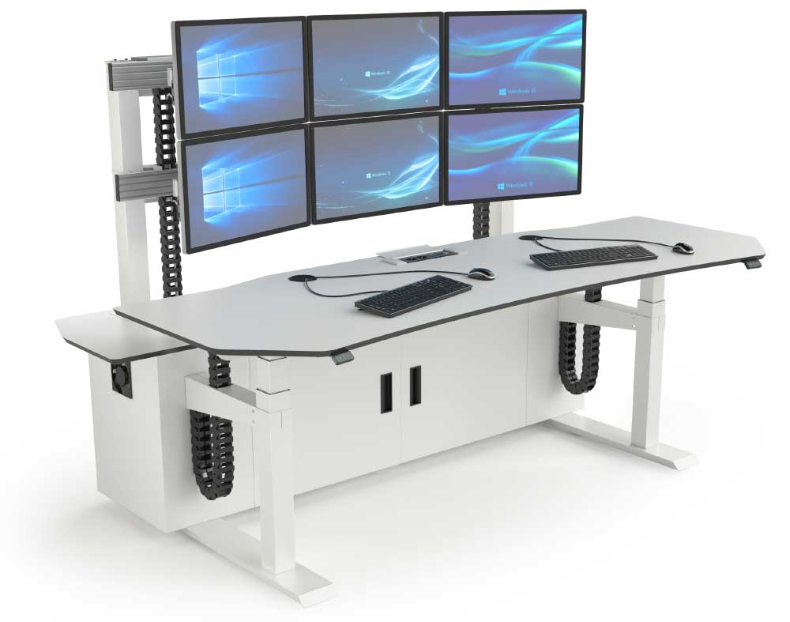

Image 3 : Poste de travail des assistants administrateurs système
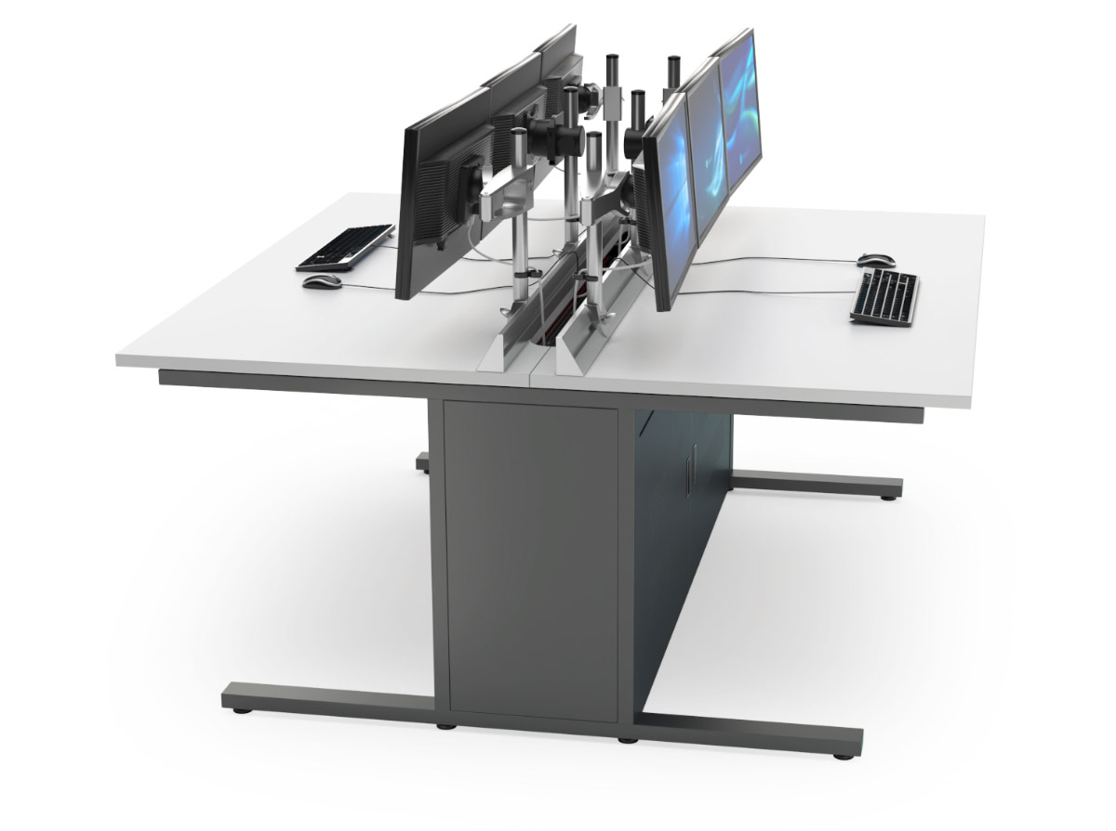
Le matériel et le mobilier nécessaire à la mise en œuvre de notre projet est le suivant :
Liste du Matériel
Désignation | Nombre Total | Affectation
Désignation | Nombre Total | Zone Accueil | Bureaux | Salle Serveur 1 | Salle Serveur 2 | Salle Energie
Desktop | 4 | 1 | 3
Imprimante | 1 |  | 1
Laptop | 1 |  | 1
Poste de téléphone | 2 | 1 | 1
Cafetière | 2 | 1 | 1
Poste téléviseur | 2 | 1 | 1

Liste du Mobilier
Désignation | Nombre Total | Affectation
Désignation | Nombre Total | Zone Accueil | Bureaux | Salle Serveur 1 | Salle Serveur 2 | Salle Energie | Magasin
Bureau agent | 2 | 1 | 1
Chaises de bureau | 8 | 2 | 6
Canapés | 2 | 1 | 1
Table de salle de conférence | 1 |  | 1
Tableaux blancs | 1 |  | 1
Armoires | 2 | 1 | 1
Etagère | 2 |  |  |  |  | 1 | 1
Commode | 1 |  | 1
Escabot | 3 |  |  | 1 | 1 | 1
Echelle | 1 |  |  |  |  |  | 1

- Description des offres
- Services de sauvegarde et de restauration
L’utilisation du cloud public se répand à mesure que les entreprises et les particuliers migrent leurs applications de leur site vers le cloud. Une panoplie d’offres sont disponibles tant pour les entreprises que pour les particuliers mais toutes ces offres sont offertes par des non nationaux. Notre offre vise à mettre à la disposition des nationaux des offres de sauvegarde et de restauration dans notre Datacenter. Qu’il s’agisse des entreprises ou des particuliers, nous mettons à dispositions une solution nationale de sauvegarde et de restauration de données. Grâce à l’automatisation de notre solution, vos données sont sauvegardées en récurrence dans les deux datacenters. Une 1ère sauvegarde est réalisée complètement et les suivantes sont réalisées par bloc incrémental : seules les données modifiées sont ensuite sauvegardées, ce qui a pour avantage d’accélérer le processus et donc libérer plus rapidement votre bande passante internet. Elles sont compressées selon le type de donnée (data, image, traitement de texte) et cryptées puis sauvegardées. Bien plus qu'une offre simple de sauvegardes en ligne, notre solution vous permettra d'archiver vos documents sur un cloud sécurisé, synchroniser et sauvegarder en ligne vos différents fichiers multimédia, vous pourrez les visualiser depuis un simple navigateur internet (compatible smartphone, tablette) ou un autre logiciel.
- Pour les particuliers : Faso-backup-Perso
Ainsi, nous proposons pour les particuliers quatre types de sauvegardes via des protocoles populaires : FTP(s), SFTP, SCP, Rsync, Samba et WebDAV dans notre cloud Faso-Backup. Ainsi, le backup Vransso est la solution de sauvegarde en ligne, dans le Cloud (notre cloud). Elle permet de sauvegarder toutes vos données sur nos serveurs distants situés dans nos Datacenter au Burkina Faso. L’offre de sauvegarde à distance Vransso backup répond aux besoins des particuliers, des TPE en conciliant souplesse, simplicité, sécurité et économie. Facturé au volume, nous proposons une offre de base 500 FCFA par mois avec une facturation annuelle. Cette offre de base donne droit à 5 Go de stockage avec la possibilité de disposer de 15 jours de test gratuit. Cette offre de vase sera complétée par les offres suivantes :

Désignation | Description | Coût mensuel | Coût annuel
Backup Talco | 500 Mo | - | -
Backup Sableux | 1 Go | 500 | 6 000
Backup Argilite | 5 Go de stockage | 2 000 | 24 000
Backup Granitique | 20 Go de stockage | 1 000 | 12 000
Backup Magnétite | 50 Go de stockage | 3 500 | 42 000
Backup Marbreux | 100 Go de stockage | 5 000 | 60 000

- Pour les entreprises et autres professionnels : Faso-Backup-Pro
Pour permettre aux entreprises de réunir tous les outils dont les membres de leurs équipes ont besoin pour collaborer et être plus productifs : messagerie professionnelle, outils de visioconférence, stockage dans le cloud et fonctions de partage de fichiers, nous avons mis en place Faso-Backup-Pro. L’abonnement à cette offre donne droit à l’entreprise la création d’un espace de travail et d’un administrateur sur notre serveur de stockage pour lui permettre d’organiser et gérer le partage de fichiers dans l’équipe. Deux types d’abonnement sont offerts :
- Faso-Backup-Pro Essential : cet abonnement est destiné aux équipes de moins de 10 personnes. Pour un forfait mensuel de 50 000 FCFA, le souscripteur bénéficie de 500 Go de stockage.
- Faso-Backup-Pro Business : les entreprises de plus grande taille peuvent souscrire à cette offre. Pour un forfait mensuel de 150 000 FCFA, elles bénéficient de la création d’un compte administrateur, d’un espace de travail et de 1 To d’espace de stockage.

- Services de messagerie en .bf
Sur le marché des offres de messagerie pour particuliers et professionnels, plusieurs solutions existent allant de l’utilisation de service de messagerie gratuite (yahoo, gmail, hotmail, …), en passant par la location d'une boîte aux lettres/compte de messagerie jusqu'à la mise en place de son propre serveur de messagerie. Si à première vue, les offres de location sont moins chères, il faut prendre en compte le nombre de boîtes aux lettres nécessaires à votre entreprise et les possibilités de personnalisations des adresses mails. Deux offres sont proposées :
- Offre d’adresse perso
Elle permettra aux souscripteur de bénéficier d’une adresse personnalisée sur notre domaine Bmail.bf. A l’image de gmail, yahoo ou hotmail, les utilisateurs disposeront d’une adresse comme par exemple : bakoalapierre@Bmail.bf ou pierrebakoala@Bmail.bf . Cette offre est accessible aux particuliers et aux petites entreprises. Pour 7 000 FCFA par an, cette offre vous donne droit à 10 Go de stockage. Il existe la possibilité pour les utilisateurs qui le souhaitent, d’upgrader le stockage à 20 Go contre le paiement d’un forfait de 12 000 FCFA par an.
- Offre d’adresse pro ou personnalisée
Nous vous permettons de créer des mails personnalisés basés sur un nom de domaine au choix en .bf
Dans cette offre, un domaine est offert pour tout achat d'un mail personnalisé. Réservez-en un. Puis créez une adresse email configurable dans tous les clients de messagerie, tablette ou smartphone. Au lieu d’utiliser une adresse mail de type bakoalapierre@Bmail.bf ou bakoalapierre@gmail.com , notre solution vous permet de disposer d’une adresse comme : bakoalapierre@mondomaine.bf ; « mondomaine » étant le domaine que vous aurez choisi. Aussi, avec cette offre, bénéficiez d'un large espace de stockage (jusqu'à 50 Go !) et envoyez des pièces jointes jusqu'à 100 Mo. Tous nos serveurs sont protégés contre le spam et les virus. Afin de disposer de cette offre, il faut un abonnement mensuel de 4 500 FCFA soit 54 000 FCFA par an.
- Services d’hébergement de sites web
Le choix de votre formule d’hébergement web va dépendre de votre projet initial. Souhaitez-vous créer un site, blog, forum avec de nombreux modules, vidéos etc. Nos packs sont tous livrés avec plein d’outils web, pour créer un site WordPress ou une vitrine e-commerce. Nos infrastructures et nos solutions sont développées et hébergées au Burkina Faso. Nous sommes indépendants et contribuons à un Internet qui respecte la confidentialité et la vie privée. Dans cette catégorie nous offrons trois (03) services distincts :
- L’offre de création et d’hébergement de site web
- L’offre d’hébergement de site web WordPress
Nous offrons à travers la première offre, la solution la plus facile et rapide pour créer un site ou une boutique en ligne. Pour 15 000 FCFA le mois, nous offrons la création d’un site, son hébergement et sa maintenance avec un nom de domaine personnalisé. Nous offrons également la possibilité d’hébergement de site WordPress déjà créé. Pour un abonnement annuel de 75 000 FCFA, nous offrons 5 Go de stockage pour le site.
- Services de déploiement et d’hébergement d’applications
De plus en plus, des applications sont développées et déployées en local chez les clients. Cela est pratique et moins onéreux mais lorsque vient le crash de l’ordinateur personnel, il existe aucune possibilité de récupération des données. Notre offre vise à permettre d’une part aux développeurs d’applications de sécurité les données de leurs clients et d’autres part à mettre à la disposition des clients des applications qui sont deployables en locales (sur un PC) avec la possibilité de sauvegarder les données dans nos serveurs ; dans un réseau intranet (sur un serveur d’application interne) avec la possibilité de réaliser des backups sur nos serveurs ; ou en ligne (client – serveur) sur nos serveurs. Les tarifs peuvent s’établir comme suite :
Désignation | Description | Coût Déploiement | Forfait Mensuel
Hébergement L | Déploiement sur un PC local + backup périodique des données | 50 000 | 5 000
Hébergement M | Déploiement dans un réseau local (serveur local) + backup périodique des données | 75 000 (sans le coût du serveur) | 5 000
Hébergement XL | Déploiement en web (directement accessible de nos serveurs) | 25 000 | 25 000

Nous offrons également sur demande des services de développement d’applications de gestion.
- Centre de contact
Conçu pour la protection de la vie privée, notre solution de communication audio/vidéo et de tchat entièrement auto-hébergée dans nos serveurs dans nos Datacenter. Il comprend des applications web et mobiles et est conçu pour offrir le plus haut degré de sécurité tout en étant facile à utiliser. Maintenez le contact avec vos amis, votre famille, vos équipes ; organisez des réunions en audioconférence ou en vidéoconférence privée et sécurisée avec notre solution. Notre solution de communication protège les communications mieux que toute autre plateforme collaborative comme Microsoft Teams en s’assurant que les données des abonnées restent dans leurs espaces sur nos serveurs.
- Appels privés, de groupe et publics
Notre solution permet d’appeler facilement des clients, des partenaires, des amis, des membres de sa famille pour des conversations individuelles ou de groupe. Les utilisateurs peuvent inviter des participants externes au tchat à l’aide d’une URL dans des salles publiques ou privées. Cette offre fait partie intégrante des offres Faso-Backup-Perso et Pro.
- Les professionnels en ligne
Nous mettons à la disposition des professionnels (professeurs, avocats, consultants, coach, psychologues, ….) une solution de communication unifiée pour faciliter le contact avec leurs clients en audioconférence ou en vidéoconférence. Notre solution permet aux professionnels de pouvoir échanger avec leurs clients sans exposer leurs contacts personnels. Cette offre est offerte pour un forfait mensuel de 10 000 FCFA et elle donne droit à 100 Go d’espace de stockage.
- Services de gestion de contenus (comme Vimeo)
Vous êtes une entreprise, un enseignant, un cinéaste, un professionnel du marketing ou de la vidéo ou vous désirez monétiser vos vidéos, notre solution est faite pour vous.
- Pour les entreprises : Fasolive entreprise : Obtenez des outils pour vous aider à développer votre marque par le biais de la vidéo. Nous parlons ici de production, de diffusion en continu, de partage et de vente. Informez et inspirez vos équipes grâce à un contenu vidéo captivant pour les formations, les événements virtuels, l'onboarding, les panels et plus encore.
- Pour les cinéastes : Fasolive cinéma : Organisez votre contenu dans une bibliothèque dotée d'un espace de stockage de 10 To et transférez rapidement vos fichiers en toute sécurité. Il est également possible d’utiliser les URL des vidéos pour les intégrer à votre site web.
- Pour les spécialistes de la vidéo : Fasolive Vidéo : Les abonnements, les applications siglées et les événements en direct permettent de gagner de l'argent avec vos vidéos. Créez votre propre site Internet pour bâtir une relation avec vos spectateurs et vendre du contenu en vous basant sur notre plateforme.
- Pour les enseignants et autres formateurs : Fasolive formation : Stockez, gérez et hébergez des conférences vidéo et des diffusions en direct d'une qualité optimale au sein d'une bibliothèque sécurisée et facile à parcourir pour vous et votre public. Intégrez votre bibliothèque créée sur notre plateforme à votre site et définissez des autorisations de visionnage, protégez par mot de passe vos vidéos et vos diffusions en direct, ou limitez-en l'accès à votre réseau.
- Pour les artistes musiciens : Fasolive musique : qu’il s’agisse d’un artiste professionnel ou d’un amateur, notre plateforme permet la création de site de diffusion de sa musique en streaming ou pour partager avec ses fans.
Gratuite pour les deux premières vidéos, nous proposons trois plans d’abonnement : le plan formation, le plan artiste et le plan cinéma. Le plan formation est proposé pour un forfait mensuel de 10 000 FCFA. Quant au plan artiste, il est offert pour 5 000 F le mois. Le plan cinéaste est offert pour 5 000 FCFA le film ou 15 000 FCFA la série.

- Service d’hébergement de serveurs
Malgré l’ascension du “cloud computing” ces dernières années, le serveur local reste essentiel en milieu professionnel. Sa maîtrise, son déploiement et sa maintenance nécessitent une expertise et une vigilance toute particulière. Au cœur de notre activité depuis plusieurs années, nous comprenons les enjeux associés à ces systèmes après avoir accompagné des centaines d’entreprises soucieuses de la protection de leurs données. Ainsi nous offrons la possibilité aux entreprises qui le souhaitent d’héberger leur serveur dans nos locaux. Qu’il s’agisse de serveur de messagerie, de développement d’applications, de base de données ou simplement un serveur de backup, nous mettons à disposition les sources d’énergie (principales et secours), les connexions internet (principales et secours), les autres outils de sécurisation afin d’assurer la continuité, la maintenance et l’intégrité des serveurs. Deux types d’hébergement sont offerts :
- Serveurs dédiés : le client qui le désire a la possibilité de louer un serveur entier ou de déployer son propre serveur dans nos locaux. Toutes les capacités du serveur sont mises à la disposition du seul client. Votre serveur est sous monitoring, surveillé par nos équipes. Au moindre incident nous intervenons et solutionnons. Nos équipes sont à côté de nos datacenters pour une réactivité immédiate. La location de serveur est facturée à 125 000 FCFA par mois. Quant au déploiement d’un serveur, il est facturé à 75 000 FCFA le mois.
- Serveurs mutualisés : à travers cette offre, nous mettons à la disposition des tiers (entreprises, particuliers, ..) des serveurs privés sous la forme de serveur virtuel ou la forme de mini serveur. L’offre est destinée principalement aux développeurs d’applications, aux concepteurs de sites web, aux étudiants, aux chercheurs qui ont besoin de serveur de test. Pour un forfait mensuel de 25 000 FCFA, nous mettons à disposition des serveurs de 4 Go de RAM, 2 CPU et 100 Go de DD.

- ESTIMATION DU COUT DU PROJET
- ETUDE DE RENTABILITE DU PROJET
- PLAN D’ACTION DU PROJET

